RoadWarrior - Blocchi Ordini

Configurazione iniziale
Le operazioni di configurazione iniziale sono necessarie per definire i dati che consentiranno di ottenere i blocchi ordine sull'app in funzione di parametri a livello ditta:
- valore soglia fido 1 (come percentuale)
- valore soglia fido 2 (come percentuale)
- valore soglia scaduto 1 (come giorni)
- valore soglia scaduto 2 (come giorni)
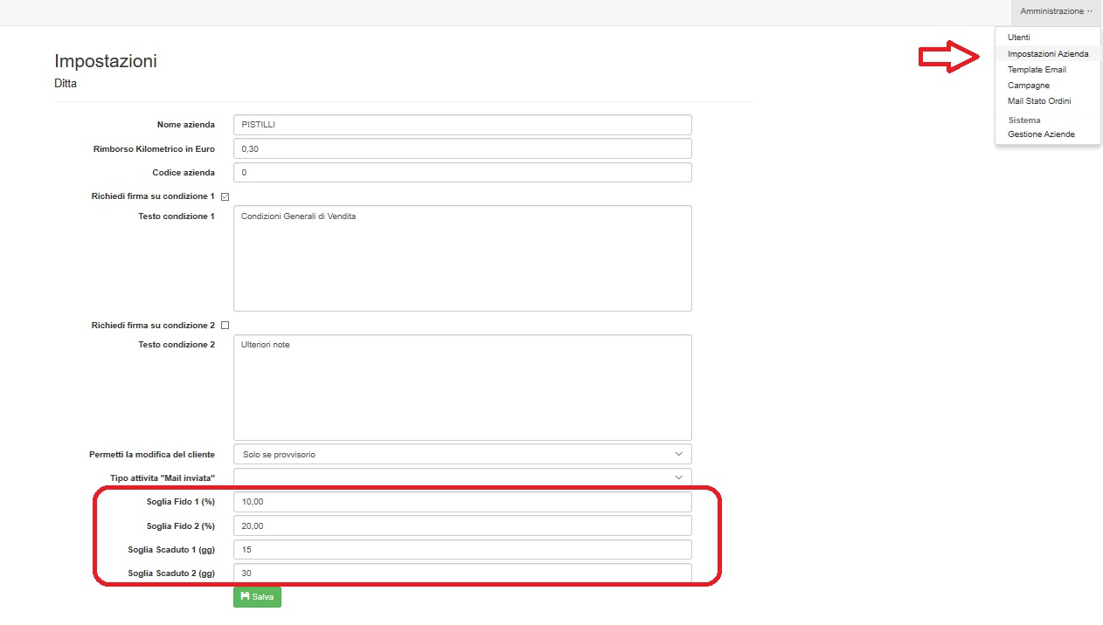
in funzione di parametri a livello cliente:
- valore del fido per ciascun cliente
- valore del fido già impegnato per cliente
- numero sblocchi extra al mese per questo cliente
- numero sblocchi extra aggiuntivi per questo cliente
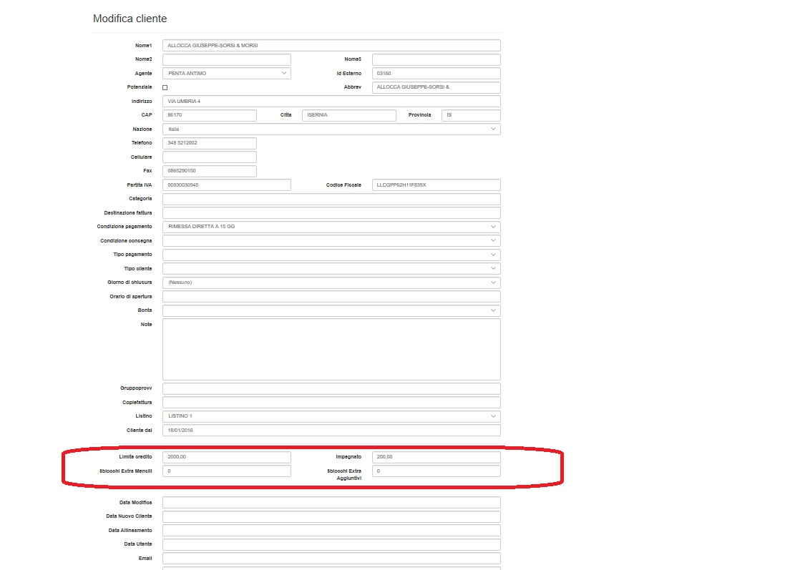
in funzione di parametri a livello agente:
- numero sblocchi per fido al mese
- numero sblocchi per fido aggiuntivi
- numero sblocchi per scaduto al mese
- numero sblocchi per scaduto aggiuntivi
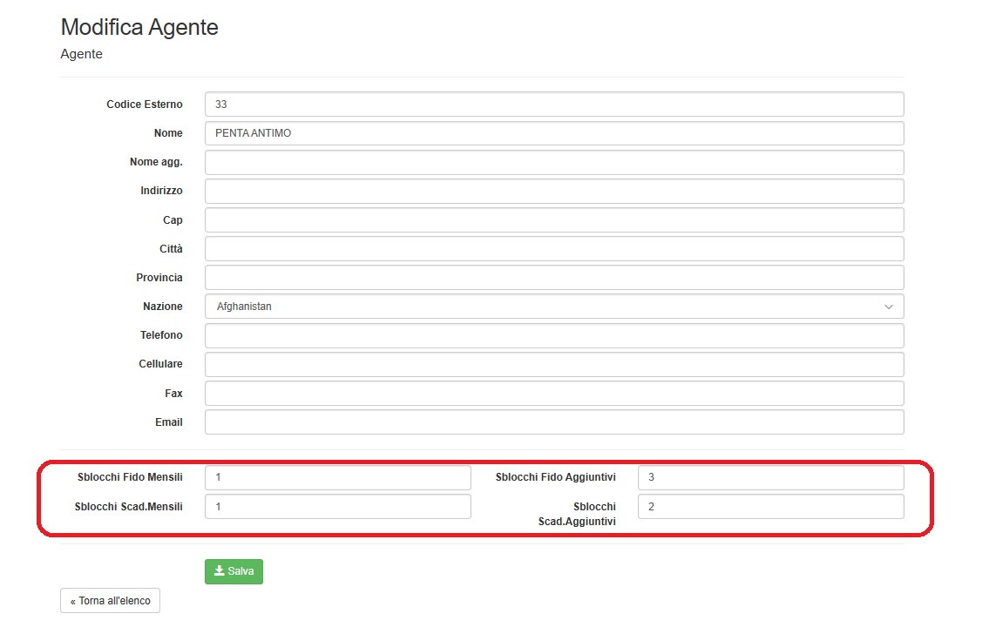
Sblocco FIDO
Per il fido cliente questo è un esempio della logica attuale
FASCIA | CRITERI | EFFETTO | INSERIMENTO ORDINE
1 | 0% < fido < = 10% (superamento del fido fino al 10% incluso) | AVVISO AGENTE | SI
2 | 10% < fido < = 20 % ( superamento del fido di più del 10% e fino al 20% incluso) | BLOCCO INSERIMENTO | TRAMITE SBLOCCO AGENTE
3 | 20 < fido (superamento del fido oltre il 20 % ) | BLOCCO ASSOLUTO | NO
Per lo sblocco Agente, si utilizza un “contatore di sblocchi” mensile per agente, in tal modo l’agente quando vorrà sbloccare un cliente, semplicemente dovrà premere un bottone di “Sblocco Fido” che si presenterà nel caso in cui ci si trovasse nella fascia 2 per il cliente in elaborazione.
Quando tutti gli sblocchi mensili concessi saranno terminati, l’agente non potrà più sbloccare ulteriori clienti per il fido.
Una volta esauriti gli “Sblocchi fido” di base mensili, in caso di necessità, potrete assegnare “Sblocchi Fido” aggiuntivi agli Agenti. Al cambio del mese, verranno riproposti per il mese successivo solamente il numero di “Sblocchi fido” di base mensili.
Scaduto Giorni Scoperto
Per i Giorni di Scaduto Scoperto per ritardo pagamenti questo è un esempio della logica attuale
FASCIA | CRITERI | EFFETTO | INSERIMENTO ORDINE
1 | 0 < giorni ⇐ 15 (scaduto tra 0 e 15 giorni inclusi) | AVVISO AGENTE | SI
2 | 15 < giorni ⇐ 30 % (scaduto tra 16 e 30 giorni inclusi) | BLOCCO INSERIMENTO | TRAMITE SBLOCCO AGENTE
3 | 30 < giorni (scaduto di oltre 30 giorni ) | BLOCCO ASSOLUTO | NO
Anche in questo esiste un “contatore di sblocchi” mensile per agente. In tal modo l’agente quando vorrà sbloccare un cliente, semplicemente dovrà premere un bottone di “Sblocco Scoperto” che si presenterà nel caso in cui ci si trovasse nella fascia 2 per il cliente in elaborazione.
Quando tutti gli “Sblocchi Scoperto” mensili concessi saranno terminati, l’agente non potrà più sbloccare ulteriori clienti. Una volta esauriti gli “Sblocchi Scoperto” di base mensili, in caso di necessità, potrete assegnare “Sblocchi Scoperto” aggiuntivi agli Agenti.
Al cambio del mese, verranno riproposti per il mese successivo solamente il numero di “Sblocchi Scoperto” di base mensili.

NOTE SCOPERTO
SBLOCCO PER PAGAMENTO SCOPERTO IN CONTANTI:
Sarà possibile inserire l’importo che l’agente incassa in contanti dal cliente che ha una situazione di FASCIA 3.
Dato il seguente esempio:
L’importo scoperto da più di 30 giorni è 1000 €
L’import scoperto tra 15 giorni e 30 è 500 €
Il cliente paga 1200 € all’agente.
L’operatività farà si che si “esce” dal blocco di FASCIA 3 ma si rientra ancora nel blocco di FASCIA 2.
In tal caso per inserire l’ordine l’agente deve utilizzare anche lo “Sblocco scoperto” per poter inserire l’ordine.

SBLOCCO EXTRA CLIENTE
Questo tipo di sblocco essendo legato al cliente prevede la possibilità di poter sbloccare 1 volte al mese l’ordine del cliente. Quindi per ogni cliente si potrà definire il numero di sblocchi mensile (in questo caso 1) dei quali il cliente potrà usufruire. L’agente usando un bottone di “Sblocco Cliente” potrà procedere con l’ordine in qualunque caso.

PRIORITA' SBLOCCHI
Dato che vi sono vari modi in cui l’agente può sbloccare l’ordine, sono state definite le seguenti priorità:
- 1. Lo sblocco Cliente ha priorità su tutti i blocchi. Quindi “Sblocco Cliente” sblocca comunque il cliente anche se vi dovessero essere blocchi di tipo Fido oppure Giorni
- 2. I blocchi Fido e Scoperto sono paritetici e quindi una volta sbloccato uno di essi, se esiste la condizione per l’altro blocco, l’agente dovrà sbloccare anche l’altro per procedere con l’ordine.

Roadwarrior APP

SBLOCCO FIDO
Carrello finale con evidenza del fido superato
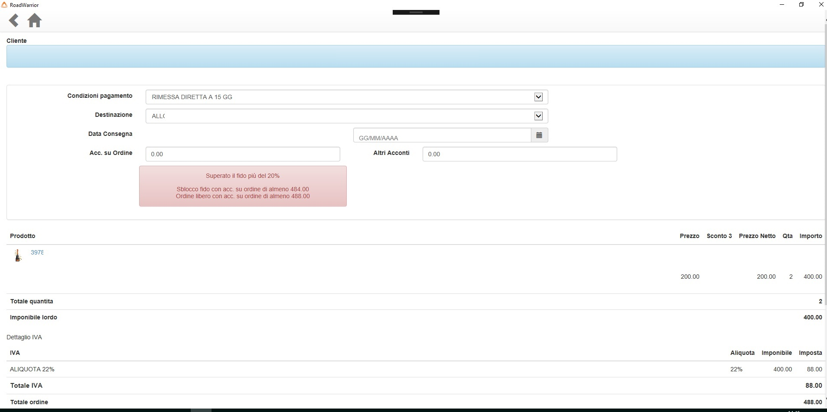
Carrello finale dopo aver inserito acconto su ordine per rientrare nella fascia 2 di Blocco Inserimento ed abilitazione dello Sblocco Fido
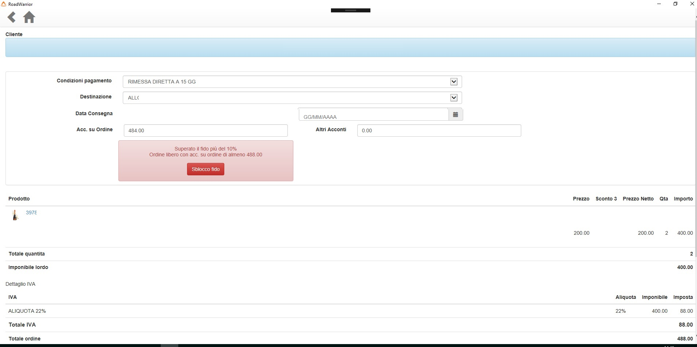

SBLOCCO SCOPERTO e SBLOCCO CLIENTE
Carrello finale per cliente che ha abilitato lo sconto EXTRA CLIENTE. In questo esempio ci sono fatture scadute da più di 30 giorni ed altre scadute tra il 15 ed il 30 giorno Essendo il cliente abilitato allo sconto Extra viene mostrato il relativo bottone di sblocco
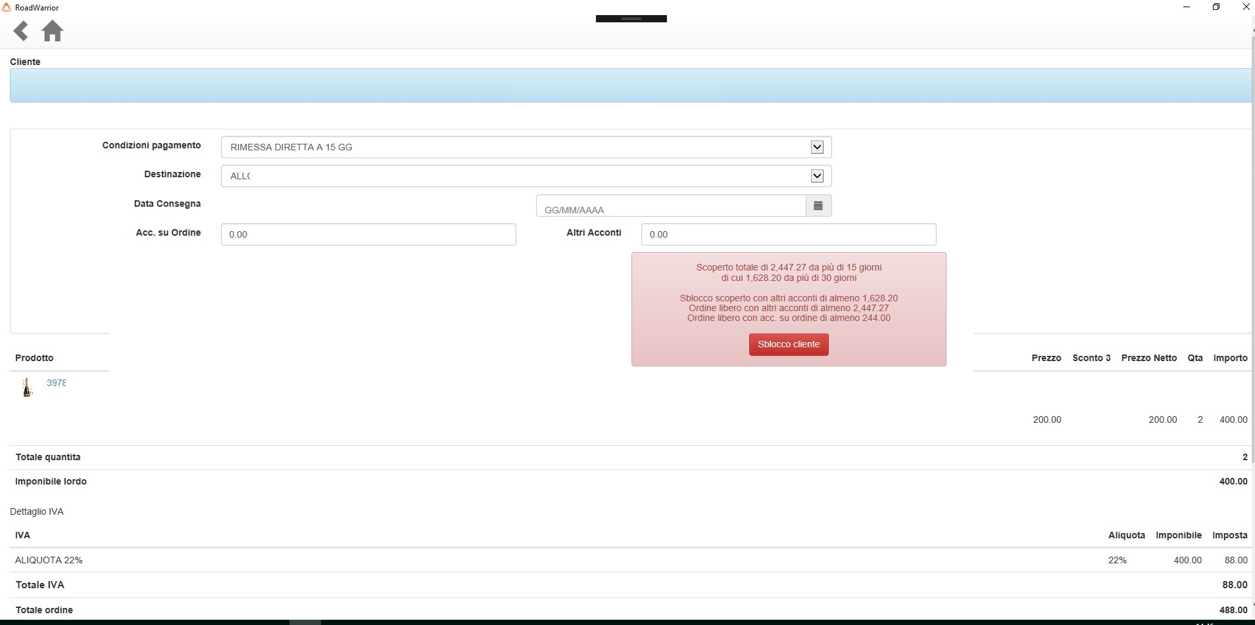
Se viene inserito il valore proposto nel campo “Altri Acconti” si otterrà la possibilità di utilizzare il bottone “Sblocco Scoperto”.
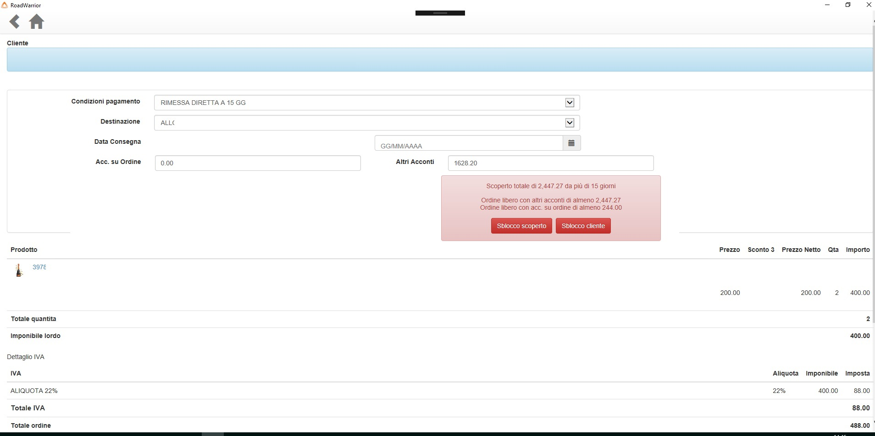

Contatori sblocchi agente
Nella pagina delle impostazioni l'agente può sempre controllare quanti e quali tipi di sblocco ha ancora a disposizione nel mese
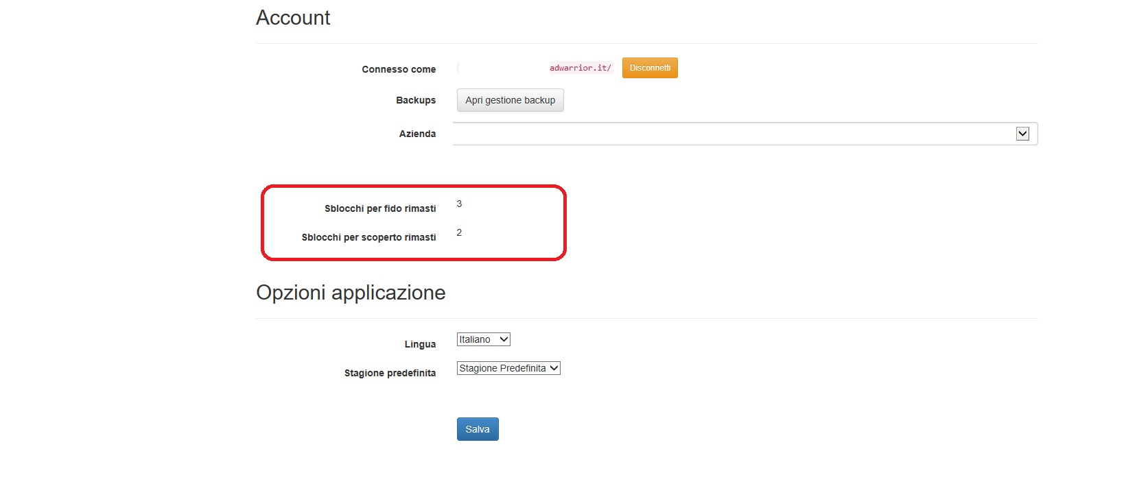

Roadwarrior Portale WEB

Nella pagina Ordini sarà possibile riconoscere gli ordini che hanno avuto un avviso di sblocco dato che il bottone N.Ord si colorerà di Giallo. Cliccando sul bottone appariranno altre alle eventuali note, se presenti, anche le descrizioni delle motivi di avviso e degli sblocchi utilizzati per procedere all'inserimento dell'ordine


